Minggu-10: Error Correction
28 November 2016
16:24

Perbaikan kesalahan data transmisi

- Perbaikan data dari error yang terdeteksi selama proses transmisi data, dilakukan dengan cara meminta pengirim untuk mengirimkan ulang datanya.
- Cara tersebut tidak sesusai sesuai untuk pengiriman data melalui media WIRELESS, sebab:
  - BER (Bit Error Rate) tinggi sehingga menyebabkan proses pengiriman ulang terlalu banyak.
  - Ketika 'waktu pengiriman data' (propagation delay) lebih lama dibanding waktu dalam satu frame data (contoh satelite wireless) , akan megakibatkan pengiriman ulang frame yang mengandung error bercampur dengan frame-frame data berikutnya yang belum sempat diterima oleh target.
- Diperlukan cara untuk memperbaiki data pada sisi penerima (Pengirim TIDAK MENGIRIMKAN ULANG datanya). --> FORWARD ERROR CORRECTION (FEC)

Prinsip Kerja FEC

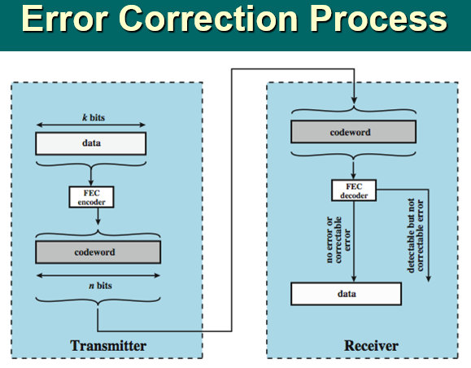
PROSES DI BAGIAN PENGIRIM:

- Misal, transmiter akan mengirim data sebanyak k-bit (liht gambar sebelah kiri).
- Data akan di-kodekan menjadi 'CODEWORD' (berbeda dengan data aslinya), oleh -FEC Encoder- (mengubah data asli menjadi codeword), jumlah data menjadi n-bit, dimana biasanya n > k.
- Data CODEWORD di kirimkan ke target .

PROSES DI BAGIAN PENERIMA:

- Menerima data CODEWORD
- Menterjemahkan CODEWORD menjadi data aslinya
- Jika tidak ada ERROR atau ada ERROR tapi bisa diperbaiki maka data ASLI dapat diperoleh
- Jika ada ERROR dan tidak bisa diperbaiki maka data akan rusak, dan TRANSMITER WAJIB MENGIRIMKAN ULANG.

CATATAN:
- Kode yang digunakan dalam FEC (encoder dan decoder) di kedua sisi sudah ditentukan (dari konfigurasi)
- Conth FEC mennggunkan HAMMING DISTANCE, yaitu mengukur perbedaan (jarak) antara dua blok data biner yang sama jumlahnya (yang mengandung jumlah bit yang sama).

Contoh Kasus:
Akan dikirimkan data sebanyak 2 bit setiap pengiriman data (k = 2, sehingga hanya 4 kemungkinan kombinasi data yaitu, 00, 01, 10, dan 11), pembuatan CODEWORD (dengan n = 5 bit) dilakukan dengan menggunakan maping seperti di tampilkan pada tabel berikut:

Data Asli | CODEWORD
00 | 00000
01 | 00111
10 | 11001
11 | 11110

Note: Tabel kode di atas sudah diketahui oleh TRANSMITER dan RECIEVER

Selanjutnya, misal pada penerima diterima data sebagai berikut: 00100 (data ini tidak ada dalam tabel kode), berarti terdapat ERROR dalam data.

Proses perbaikan data menggunakan metode HAMMING DISTANCE:
- Hitung jarak antara CODEWORD yang diterima oleh target dengan CODE yang ada dalam tabel.
- JARAK TERKECIL menjadi pilihan untuk memperbaiki data,
- Dari contoh di atas data yang sebenarnya dalah 00000 (karena memiliki jarak paling kecil)

Tabel keselurhan kemungkinan CODEWORD yang diterima oleh TARGET:

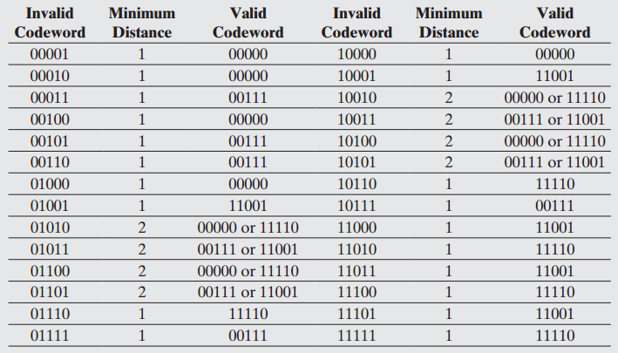

Dari 32 CODEWORD, ada 8 CODEWORD yang kemungkinan benarnya hanya 50% (jarak = 2, lihat tabel di atas), TOTAL kemungkian masih ada ERROR setelah proses perbaikan data adalah (4/32) * 100% = 12,5% lebih baik dari perbaikan dengan menggunakan proses pengiriman ulang.

NOTE: CARA diatas hanya digunakan dalam komunikasi melalui WIRELESS!

